Сотрудники Московского авиационного центра поздравляют коллег С Днем основания морской авиации
Сегодня летчики военно-морского флота России отмечают свой профессиональный праздник— День основания авиации ВМФ РФ.

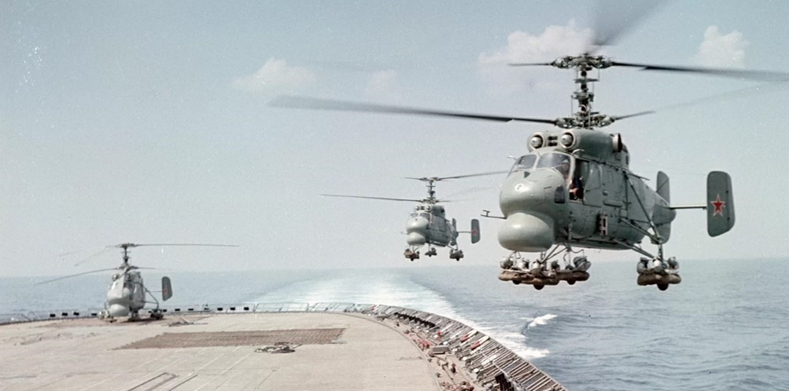

Дата 17 июля была выбрана неслучайно. Именно в этот день 1916 года в ходе Первой мировой войны российские летчики на отечественных гидросамолетах дали первый бой в воздухе над морем.
Ровно 103 года назад авиаотряд из четырех самолетов М-9 поднялись с российского авианосного судна над Балтийским морем, чтобы отразить атаку германских самолетов на русскую военно-морскую базу. В результате два немецких самолета были сбиты, остальные ретировались. Российские летчики вернулись на базу с чистой победой без потерь. Этот день положил начало формированию истории морской авиации России и по праву считается Днем рождения авиации ВМФ РФ.
В настоящее время на вооружении Морской авиации Военно-морского флота Российской Федерации стоят не только самолеты, но и вертолеты, которые предназначены для поиска и уничтожения боевых сил флота противника, десантных отрядов, для прикрытия кораблей от ударов с воздуха, для ведения воздушной разведки и других задач.
В день, который посвящен созданию военно-морской авиации, поздравления заслуживают летчики-ветераны и все, кто служит или служил в МА ВМФ РФ.
В Московском авиационном центре есть немало сотрудников, чья жизнь была связана с морской авиацией. Это 12 летчиков, более 10 инженеров и техников, а также других специалистов учреждения.

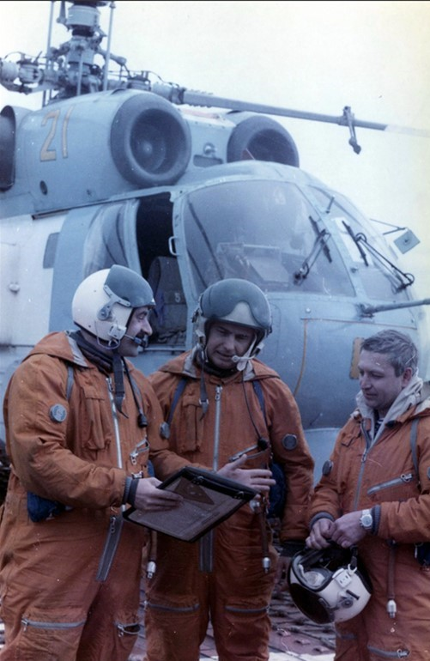

«Летали по всему бывшему Советскому Союзу, выполняли перелеты на Дальний Восток. - Делится воспоминаниями главный специалист ГКУ «МАЦ» Анатолий Снежко. – Наши экипажи выполняли специальные задания за рубежом: с перелетами, посадками и пребыванием на аэродромах других государств. Почти 20 лет моей жизни прошли в полетах над Арктикой: круглый год, в опасных погодных условиях тумана, снегопадов, метелей, обледенения и снежных буранов. Несмотря на суровый климат, вторым домом для меня стал полигон на островах Новой Земли, где проводились испытания ядерного оружия. Нашему экипажу неоднократно ставилась задача по доставке испытательных образцов и ученых на крайний Север».
В настоящее время ветеран боевых действий полковник запаса Анатолий Николаевич Снежко занимается аналитикой и планированием авиационной деятельности и успешно применяет все свое мастерство, работая в Московском авиационном центре. Эти труды не остаются без внимания. В прошлом году Мэр Москвы Сергей Собянин вручил Анатолию Снежко благодарность за вклад в обеспечение безопасности населения города Москвы и многолетний добросовестный труд.
В день авиации ВМФ России хочется рассказать и про заслуженного военного летчика Российской Федерации, полковника запаса Александра Хистяева, который с 2006 по 2010 годы являлся заместителем начальника морской авиации Тихоокеанского флота. Александр уже более 4 лет работает в Московском авиационном центре.
«Службу я проходил в корабельной противолодочной авиации, основной задачей которой был поиск и слежение за подводными лодками противника. Как правило, задачи выполнялись с авианесущих кораблей».
Полугодовые командировки вдали от дома, более 10 дальних океанских походов на кораблях Северного флота, 36 календарных лет на службе, тысячи часов в воздушном пространстве над морскими просторами – весь этот опыт Александр Хистяев перенес в Московский авиационный центр.
В 2016 году, будучи командиром пожарного вертолета ГКУ «МАЦ», Александр Хистяев участвовал в ликвидации чрезвычайно сложного пожара в поселке Шишкин Лес. Загорелся лакокрасочный завод. Площадь пожара составила около тысячи квадратных метров, возгоранию была присвоена 2 категория сложности.
«Пожар представлял опасность для близлежащего населенного пункта. На горящем складе находились ёмкости с горючими и химическими веществами, – вспоминает Александр Хистяев. - Густые клубы черного дыма, воздействие высоких температур, большое количество искусственных препятствий и высоковольтных линий сильно осложняли работу экипажа».
Чтобы слить жидкость точно на очаг возгорания необходима была ювелирная работа экипажа Ка-32А, возглавляемого Александром. Благодаря его высочайшему мастерству и профессионализму пожар был локализован и потушен; ликвидирована угроза распространения огня на населенный пункт и предотвращен выброс химических веществ.
За многолетнюю безаварийную работу Александр Михайлович Хистяев награжден медалью «За отличие в ликвидации последствий чрезвычайной ситуации».
«Сегодня вместе с коллегами из Московского авиационного центра мы вспоминаем и гордимся тем, что и наш небольшой летный вклад есть в истории морской авиации России. – комментирует Анатолий Снежко. - Те полеты были важными и ответственными, с большими физическими и психологическими нагрузками на экипажи. Спасибо всем командирам и товарищам, кто служил и летал, кто учил нас, помогал и оказывал поддержку! Мы с честью выдержали все испытания. Не бывает бывших летчиков, - улыбается Анатолий Снежко, - теперь мы гордо делимся своим опытом и знаниями с нашими молодыми пилотами. Всех – с праздником, с Днем основания морской авиации РФ!»

